المقطع03: الحي والقرية
المهمة الجزئية03
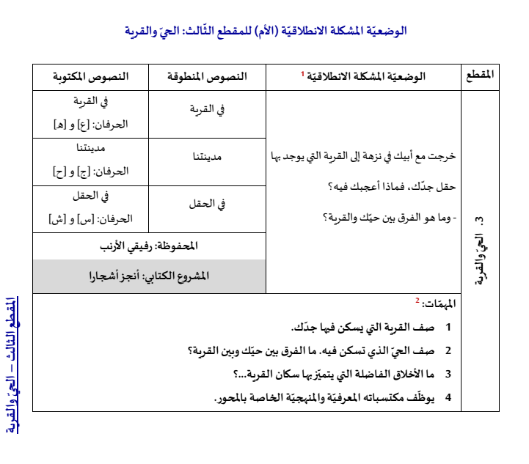
في الحقل

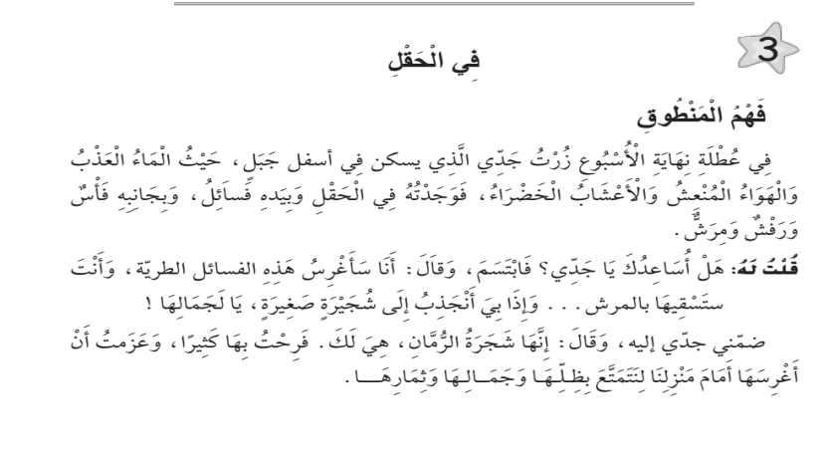

المقطــــع التعلّمــي :03 العائلة والقرية |  | الفوج : السنة 10 ابتدائي
الميدان :فهم المنطوق |  | الأسبوع :03
النشاط : فهم المنطوق (أسمع وأفهم) |  | الحصة :01
الــمحــتــوى : في الحقل |  | المدة : 30د
الهدف التعلمي: يتصرف بكيفية تدل على اهتمامه لما يسمع مراعيا آداب الاستماع والحديث، يجيب عن الأسئلة ويتفاعل مع النص
الـمـراحل | الوضعيات التعليمية التعلّمية والنشاطات المقترحة |  | المؤشرات
مرحلة الانطلاق | السياق: التذكير ب: الوضعية الإنطلاقية الأم . التعليمة : مناقشة المتعلمين حول النص واستخراج المهمات مع التركيز على المهمة الثالثة. عن أي شيء حدثنا الجد ؟ ماذا قال عنها ؟ وعن أي شيء أخبرنا أحمد ؟ كيف هي ؟  عندما ذهب أحمد إلى القرية ماذا وجد فيها ؟ زار أحمد جده في الحقل ؟ ترى ماذا يعمل جد أحمد ؟ اليوم سيحدثنا أحمد عن حقل جده لذا استمعوا |  | يفهم السّؤال ويجيب بحرية
مرحلة بناء التعلمات | 1فهم المنطوق : يسرد المعلّم النّص على مسامع المتعلّمين مستخدما الإيحاء اللّفظي والحسّي.  النص المنطوق : فِي عُطْلَةِ نِهَايَةِ الأسبوع زُرْتُ جَدِّي الَّذِي يسكن فِي أسفل جَبَلٍ، حَيْثُ الْمَاءُ الْعَذْبُ  وَالْهَوَاءُ الْمُنْعِشُ والأعشاب الْخَضْرَاءُ، فَوَجَدْتُهُ فِي الْحَقْلِ وَبِيَدهِ فَساَئِل، وَبِجَانِبِهِ فَأْسٌ وَرَفْشٌ وَمِرَشٌّ.  قُلْتُ لَهُ: هَلْ أُسَاعِدُكَ يَا جَدِّي؟ فَابْتَسَمَ، وَقاَلَ: أَنَا سَأَغْرِسُ هَذِهِ الفسائل الطّريّة، وَأَنْتَ  ستَسْقِيهَا بالمرش... وَإِذَا بِيَ أَنْجَذِبُ إِلَى شُجَيْرَةٍ صَغِيرَةٍ، يَا لَجَمَالِهَا !  ضمّني جدّي إليه، وَقَالَ: إِنَّهَا شَجَرَةُ الليمون، هِيَ لَكَ . فَرِحْتُ بِهَا كَثِيرًا، وَعَزَمتُ أَنْ  أَغْرِسَهَا أَمَامَ مَنْزِلِنَا لِنَتَمَتَّعَ بِظِلِّهَا وَجَمَالِهَا وَثِمَارِهَا.    3أجرأة أحداث النص النص:  1- العنوان : ما عنوان نصنا ؟  2-المكان : عن أي مكان تحدث عنه أحمد ؟ .  3- الزمان :متى زار احمد جده ؟  4- الشخصيات : من هي شخصيات النص ؟  5- الأحداث : ماهي أهم الأحداث التي ذكرها أحمد في النص ؟ماذا يفعل الجد في الحقل ؟وماذا تعلم أحمد ؟ معرفة أحمد لطريقة غرس الشجرة .  6- نهاية النص : ماذا ذكر أحمد في نهاية النص ؟ هل غرس أحمد الشجرة ؟  2مناقشة محتوى النص:  من المتحدث في هذا النص ؟  متى زار أحمد جده؟ أين يسكن الجد؟ كيف هو المكان ؟ كيف وجد أحمد جده ؟  ماذا يحمل الجد في يده؟  ماذا يوجد بجانبه ؟سم الأدوات التي استعملها الجد في غرس الفسائل./ ماذا قال الجد لأحمد؟ ما الشيء الذي أعجب به أحمد ؟ هل أعطاها له الجد؟ ماذا قال؟  ماذا قال احمد لجده ؟ ماذا أراد احمد أن يفعل بها؟ لماذا؟ سم أشجارا أخرى تعرفها ./ ماهي فوائد الشجرة ؟ يكمل المتعلم الكلمات الناقصة من الجمل المعطاة شفويا  يسكن جدي ...... الجبل و حيث الماء ....... والهواء ........ والأعشاب .......... يحمل بيده..............وبجانبه...........و............. ومرش  4القيم : استخلاص القيم من النص المنطوق مع الدعوة إلى التحلي بها : القيم : للمحافظة على المساحات الخضراء ماذا يجب علينا ؟ كيف تجعل حيك جميلا ؟ من منكم غرس شجرة ؟ لماذا نغرس الأشجار ؟ ما واجبنا تجاه الشجرة؟ ماصفات أهل القرية ؟ الطيبة – الاحترام – التعاون – الصدق ....  من لديه حقل ؟ أو زار جده إلى الحقل ؟ ماذا وجدت فيه ؟ هل غرست أشجارا ؟ ما هي الأدوات التي استعملتها لغرسها ؟. |  | يستمع لقراءة الأستاذ ويبدي اهتماما  يتذكر ويجيب  بجمل بسيطة  يحدد أهم المعلومات الواردة في النص  يستخلص القيم
التدريب والاستثمار | يعيد المتعلم سرد النص المنطوق بمساعدة الأستاذ  مسرحة أحداث النص |  | يعيد سرد  الأحداث
المقطــــع التعلّمــي :03 العائلة والقرية |  | الفوج : السنة 10 ابتدائي
الميدان : التعبير الشفوي |  | الأسبوع :03
النشاط : تعبير شفوي |  | الحصة :02
الــمحــتــوى : في الحقل |  | المدة : 1سا
الهدف التعلمي: يتحاور حول النص المنطوق، يعبّر عن مشهد أو صورة معروضة أمامه ويبدي رأيه.
الـمـراحل | الوضعيات التعليمية التعلّمية والنشاطات المقترحة |  | المؤشرات
مرحلة الانطلاق | - ماذا كان يفعل الجدّ؟ ماهي الشّجيرة الّتي أعجب بها أحمد؟  - فسح المجال للمتعلمين لملاحظة المشاهد أو الصورة في الكتاب ص53 |  | يسمع ويجيب
مرحلة بناء التعلمات | 1إثارة دافعية المتعلمين : إثارة دافعية المتعلمين للتعلم واهتمامهم بالموضوع من خلال :  - دعوة المتعلمين إلى ملاحظة المشاهد المعروضة على الكتاب المدرسي صفحة 53 أو يعلق المعلم المشاهد على السبورة إن توفرت بحيث يراها كل المتعلمين.  - فسح المجال أمام التلاميذ للملاحظة والتأمل والاستفسار      - ثم يطلب منهم مشاهدة الصورة والتعبير عن ما فيها تلقائيا وشفويا مستعينين بما ورد في النص المنطوق.    2تنظيم التعابير وبناء الحوار :  توجيه تعابير المتعلمين وبناء الحوار حول مضمون المشهد من خلال الإجابة عن الأسئلة التالية :  ماذا يمثل المشهد ؟ ؟  أين أحمد هل هو في القرية أم في المدينة ؟ كيف عرفت بأنه في القرية ؟  ماذا يظهر من بعيد خلف الجد وأحمد ؟ أين يقع حقل جد أحمد ؟ في أسفل ...  ماذا يفعل الجد ؟ هل يساعده أحمد ؟ ماذا يوجد على الأرض ؟ فيم يستعملهما الجد ؟ مااسم الشجرة التي بجا نب أحمد ؟ أعطى الجد الشجرة لأحمد هل سيأخذها معه إلى المدينة ؟ ماذا يفعل بها ؟  يتم توجيه تعابير المتعلمين وبناء الحوار حول مضمون المشهد من خلال طرح مجموعة من الأسئلة التوجيهية بهدف الوصول إلى حوار ثنائي بين متعلمين مثل  ماذا يقول أحمد للجد ؟  أحمد : ماذا تغرس ياجدي / الجد : أغرس فسيلة /أحمد : ماهذه الأدوات ياجدي ؟  الجد : هذا رفش وذاك دلو وهذا فأس / أحمد : سأساعدك ياجدي ؟  الجد : أنا سأغرس هذه الفسائل الطرية ، وأنت ستيقيها بالمرش.  أحمد : ما أجمل هذه الشجرة ياجدي ! الجد : إنها شجرة الرمان إنها لك  أحمد : شكرا ياجدي سأغرسها أمام منزلنا وأعتني بها .  مطالبة المتعلم بإعادة الحوار بين الجد وأحمد |  | يلاحظ وينتبه للصور  يجيب عن الأسئلة بإنتاج جملة بسيطة ويبني أفكاره ويشاركها مع الآخرين  ينظم ويرتب أفكاره  يعيد الحوار
التدريب والاستثمار | السند : بعد عودتك من بيت جدك ساعدت والدك في غرس شجيرة الرمان .  التعليمة : ماهي الوسائل التي استعملتها في غرس الشجيرة ؟ وكيف اعتنيت بها ؟  من خلال الإجابات المستحسنة والمسجلة على السبورة يتم الربط بينها لتكوين نص بمشاركة المتعلمين: |  | يعبر
المقطــــع التعلّمــي :03 العائلة والقرية |  | الفوج : السنة 10 ابتدائي
الميدان : التعبير الشفوي |  | الأسبوع :03
النشاط : إنتاج شفوي |  | الحصة :03
الــمحــتــوى : في الحقل+ أستعمل الصيغة (أَنْتَ - أَنْتِ) |  | المدة : 1سا
الهدف التعلمي: ينظم المتعلم أفكاره ويرتبها انطلاقا من السندات، يكتشف الصيغ ويوظفها في وضعيات تواصلية دالة.
الـمـراحل | الوضعيات التعليمية التعلّمية والنشاطات المقترحة |  | المؤشرات
مرحلة الانطلاق | - استثمار المكتسبات القبلية بالعودة الى النص المنطوق والتذكير بأحداثه |  | يتذكر  ويجيب
مرحلة بناء التعلمات | 1الإنتاج الشفوي: ترتيب وتركيب أحداث النص شفويا  يعلق المعلم صورة أو مشهدا ويطالب المتعلمين بوصف ما فيها.  - يصف التلاميذ المشهد تلقائيا، بمساعدة المعلم حيث تطرح عليهم أسئلة توجيهية لتبسيط المعنى.  - ماذا كان الجد يفعل في الحقل ؟ وهل ساعده أحمد ؟  - أرتب الأحداث الآتية حسب ورودها في النص المنطوق :  1- الاعتناء بالشجيرة .2-سقيها بالمرش. 3- زيارة الجد. 4- غرس الفسائل  - تكرار العملية مع أحداث أخرى  2الصيغ: دراسة وتحليل الصيغة:  التعرف على الصيغ (انتَ/أنتِ) يطرح الأستاذ الأسئلة التالية:  يطرح الأستاذ الأسئلة التالية:  - أراد أحمد مساعدة جدّه، ماذا قال له الجد ؟ أَنْتَ تسقي الشجيرة.  - لو كانت خديجة مكان أحمد ماذا سيقول لها؟ - أَنْتِ تسقين الشجيرة.  - يكتب الأستاذ الجملة على السبورة ثم يقرأ الجمل ثم شرح معنى الصيغ.  - ترديد الجمل من طرف المتعلّمين شفويّا.  - يستدرج المعلم المتعلّمين إلى استعمال الصّيغة من خلال الحوار.  - يكتب الأستاذ الجملة على السبورة ثم يقرأ الجمل. تليها قراءات متكررة من طرف التلاميذ.  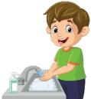  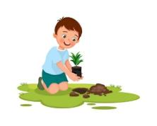    توظيف الصيغة: يخلق الأستاذ مجموعة من الوضعيات تدفع المتعلم لتوظيف الصيغ (أنتَ/أنتِ)    يعبر المتعلم عن الصور موظفا الصيغ.  - أنتِ تساعدين أمك في أعمالها المنزلية _ قبل الأكل أنت دائما تغسل يديك بالماء والصابون  - أنتَ تلعب بالكرة _ أنت تغرس الأشجار في الحديقة  3تثبيت الصيغة بأمثلة أخرى : يطلب المعلّم من المتعلّمين صياغة جملا تتضمّن الصّيغتين: أنتَ _ أنتِ |  | يلاحظ  يجيب عن الأسئلة  يرتب النص انطلاقا من المشهد  يجيب  يكتشف الصيغ  يوظف و  يثبت الصيغ
التدريب والاستثمار | - أكمل بالصيغة المناسبة : أكمل بالصيغة المناسبة شفويا : أتمم الحوار الآتي مستعملا أنتَ /2- أنتِ  .....تساعدين أمك / ........أنجزت واجباتك . / ........ تحترم الكبار / .....رسمت زهرة جميلة  مطالبة المتعلمين بالإتيان بجمل يوظفون فيها أنتَ / أنتِ . |  | يوظف الصيغ

المقطــــع التعلّمــي :03 العائلة والقرية |  | الفوج : السنة 10 ابتدائي
الميدان : فهم المكتوب |  | الأسبوع :03
النشاط : قراءة إجمالية |  | الحصة :04
الــمحــتــوى : في الحقل |  | المدة : 1سا
الهدف التعلمي: يقرا الجملة ويفهم معناها ويحدد كلماتها بممارسة مهارات الوعي الصوتي الخطي.
الـمـراحل | الوضعيات التعليمية التعلّمية والنشاطات المقترحة |  | المؤشرات
مرحلة الانطلاق | - أين تسكن أنت؟ هل يوجد حقول هنا؟  - ماذا نسمّي من يعمل فيها؟ |  | يسمع ويجيب
مرحلة بناء التعلمات | اكتشاف الجملة المقصودة شفويا: استخراج الجملة من الرصيد اللغوي المكتسب في التعبير من خلال طرح مجموعة من الأسئلة يتوصل المتعلم الى الجملة المقصودة:  ماذا قال الجدّ لأحمد عندما أراد مساعدته؟ سأغرس الفسائل وأنت تسقيها  ممارسة مهارات الوعي الصوتي على الجملة :  الوعي الصوتي:  - يقرأ الأستاذ الجملة ويردد المتعلمون الجملة فرادى وجماعات(شفويا) مع تصحيح نطقهم مع الحرص على النطق وفق المقاطع الصحيحة داخل التركيب  - تشويش الكلمات داخل الجملة  - استبدال كلمات بكلمات أخرى من اقتراح التلميذ أو الأستاذ: الفسائل/ الشجيرات تسقيها / تعتني بها  - حذف الكلمات وممارسة القراءة  - إضافة كلمة الصغيرة للجملة  - مطالبتهم بتحديد عدد كلمات الجملة (إحصائها وتمييز أول كلمة وآخرها ونطقها بدون وصل) بالتصفيق و غيرها  التطابق الصوتي الخطي:  يكتب الأستاذ الجملة على السبورة :الجملة الأولى : أو يعرض بطاقات مكتوبة عليها  تسقيها  أنت  و  الفسائل  سأغرس  قراءتها قراءة نموذجية من طرف المعلم ثم قراءات فردية ثم قراءة جماعية من طرف المتعلمين مع التركيز على ربط الصورة السمعية بالصورة البصرية والنطق وفق المقاطع الصوتية  - تحديد عدد كلمات الجملة (لمعرفة حدود الكلمة كتابيا)  - تقطيع الجملة الى كلمات عن طريق (الدق النقر المشي التصفيق وغيرها ....)  تسقيها  و  أنت  الفسائل  سأغرس  قراءة الجملة داخل التركيب ثم خارج التركيب بعد التقطيع  - تشويش الكلمات داخل الجملة قراءة وإعادة ترتيب  - استبدال كلمات بكلمات أخرى من اقتراح التلميذ أو الأستاذ الفسائل/ الشجيرات تسقيها / تعتني بها  - حذف كلمة الفسائل  - إضافة كلمة الصغيرة....  ممارسة نفس الخطوات مع الجملة الثانية: ماذا طلب الجد من أحمد؟ أنت ستسقي شجيرة الليمون |  | يجيب عن الأسئلة  يتوصل إلى الجملة  يستمع  يقرأ  يرتب  يمارس مفهوم المحور التركيبي و الاستبدالي  داخل الجملة  يحذف يضيف  يحدد  الكلمات.
التدريب والاستثمار | 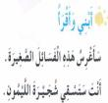  -كتابة جمل النص على الألواح غير مرتبة ومطالبة المتعلمين بترتيبها للحصول على النص كاملا  يقرأ المتعلّم النّص كاملا على السّبورة محاكيّا قراءة المعلّم. أو من أيقونة الكتاب صفحة 53  سأغرس هذه الفسائل الصغيرة . أنت ستسقي شجيرة الليمون . |  | يقرأ النص
سَأَغْرِسُ

الفَسَائِلَ

وَ

أَنْتَ

تَسْقِيهَا

الشُّجَيْرَات

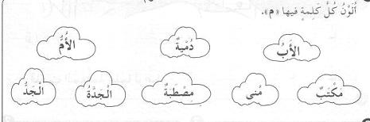

تَعْتَنِي

سَتَسْقِي

شُجَيْرَةَ

اللَّيْمُونِ

الرُّمَانِ

الصَّغِيرَةَ

بِهَا

فَسِيلَةَ


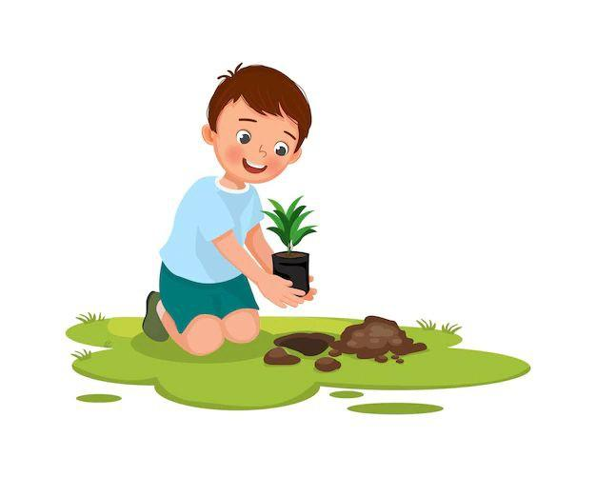

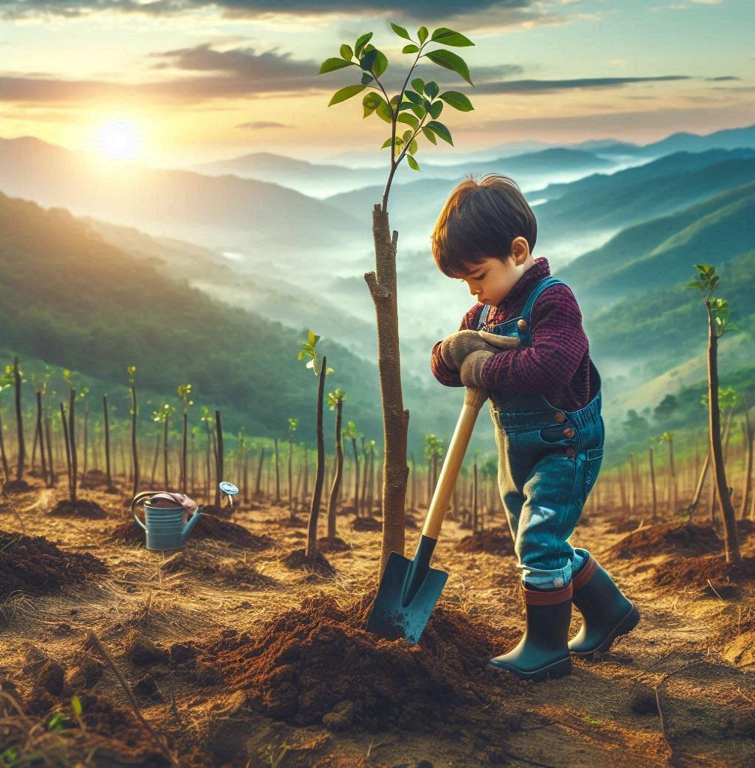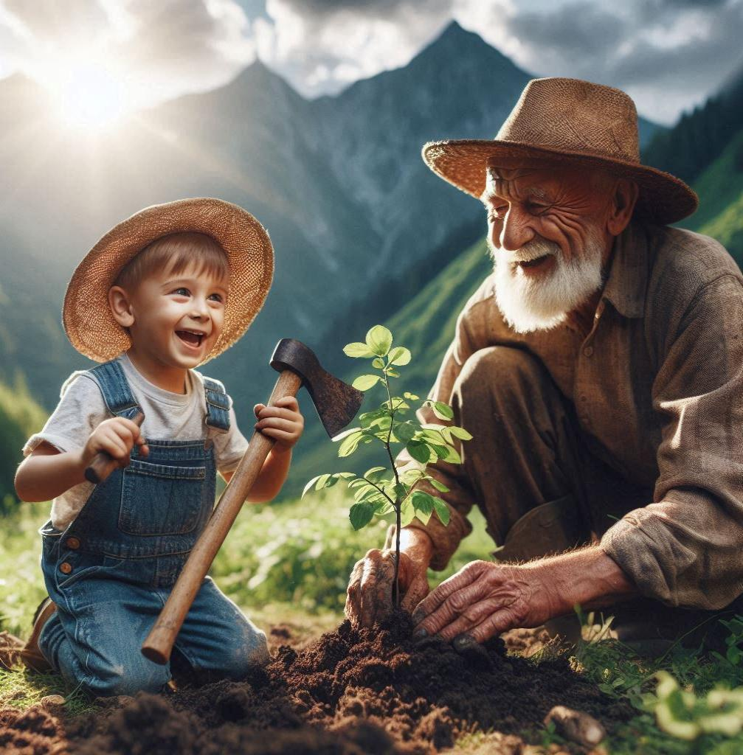

المقطــــع التعلّمــي :03 العائلة والقرية |  | الفوج : السنة 10 ابتدائي
الميدان :فهم المكتوب |  | الأسبوع :03
النشاط : قراءة- أكتشف |  | الحصة :05
الــمحــتــوى : حرف السين |  | المدة : 01سا
الهدف التعلمي: يكتشف ويقرأ حرف السين معزولا وفي كلمات بالارتكاز على مهارات الوعي الصوتي الخطي
الـمـراحل | الوضعيات التعليمية التعلّمية والنشاطات المقترحة |  | المؤشرات
مرحلة الانطلاق | _ في الحصص الماضية درسنا حروفا ماهي ؟ هل تعرف حروفا أخرى؟  _ اذكر بعض الأشجار الّتي تعرفها ؟ |  | يتذكر ويجيب
مرحلة بناء التعلمات | استخراج الجملة وتقطيعها واكتشاف الحرف وقراءته في وضعيات مختلفة  -1- الوعي الصوتي: المرحلة الأولى شفويا  - ماذا قال الجدّ لأحمد عندما أراد مساعدته؟ سأغرس الفسائل وأنتَ تسقيها  على مستوى الجملة: قراءة الجملة من طرف الأستاذ فالمتعلمين شفويا.  - .التركيب: تشويش الكلمات داخل الجملة  - .استبدال: كلمات بكلمات أخرى من اقتراح التلميذ أو الأستاذ: استبدال الفسائل ب الشجيرات ...  - .إضافة: كلمة الصغيرة  - .التمييز : كم كلمة في هذه الجملة ؟ تحديد عدد كلمات الجملة كلمات5، ومكانها الأولى،الثانية بالتصفيق أو غيرها  - .حذف: محو الكلمات وصولا إلى الكلمة المستهدفة سأغرس مع قراءتها فرديا وجماعيا  على مستوى الكلمة: ممارسة مهارات الوعي الصوتي على الكلمة شفويا.  - .تمييز عدد المقاطع المكونة للكلمة عن طريق النقر الدق المشي، التصفيق أو الإشارة س/أغـ/ر/س وفي النّهاية يرصد عدد المقاطع. 4 مقاطع حذف المقطع/ 2/3/4 ويبقي على المقطع 1  س  من هو صديقنا الجديد اليوم؟ حرف السين - هيا نرحب به  - .التقطيع الصوتي للمفردة بالضغط على الصوت المقصود أو تلوينه  - .العزل:ما الصوت الأول في كلمة: سهم/سعر/سماء؟ تجريد الصوت من الحركة ونطقه ساكنا ثم بجميع الحركات  - .تصنيف: حسب موقع الأصوات (بداية، وسط، آخر الكلمة) المطالبة بإتيان كلمات لها نفس القافية إن أمكن  - .الحذف: إزالة مقاطع صوتية لإدراك أهمية الصوت. كيف تصبح كلمة سماء بدون الصوت س/ ماء  - .تركيب: كلمات انطلاقا من مقاطع صوتية مرتبة أو غير مرتبة : مـ/ـة/ك/سـ سـ /ـلـ /ـعـ /ـة ريـ /رٌ /سـ  - .الإضافة: تشكيل كلمة جديدة بإضافة مقطع صوتي للكلمة الجديدة: أضف المقطع سـِ إلى الكلمة مكة: سمكة.  - .تعويض: مقطع صوتي بآخر داخل الكلمة لتكوين كلمة جديدة: أستبدل م بـ س في كلمة عَمَلٌ/ عسل  - .التفيء:ما الكلمة التي تنتهي بصوت مختلف عن الصوت التي انتهت به الكلمات الأخرى كراس/جرس/حرسٌ/جسر  - التطابق الصوتي الخطي تدوين الجملة : سأغرس الفسائل وأنتَ تسقيها على السبورة. مع تلوين الحرف دون الإشارة إليه  - القيام بنفس الخطوات السابقة على مستوى الجملة. (تحليل الجملة إلى كلمات والكلمات إلى مقاطع صوتية  - التعرف على اسم الحرف (السين)، والترحيب به بأنشودة أو ما يراه الأستاذ مناسبا.  - التعرف على رسم الحرف في مواقع مختلفة وقراءته مع جميع الحركات.  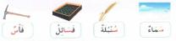  - يعرض المعلم صورا وكلمات تتضمن حرف العين : الكتاب ص 54 ثم يطالب المتعلمين بقراءتها |  | يجيب  يقرا  يرتب  يستبدل يحذف  يحدد  يميز  يقطع صوتيا  يرصد القافية  يعزل  يصنف  يحذف  يركب  يضيف  يستبدل  يتعرف  يتعرف على الحرف ورسمه
التدريب والاستثمار | - طرح لغز حول أحد الأشياء التي تحتوي على حرف السين.  - مطالبة التلاميذ بإتيان كلمات فيها بحرف السين في مواضع مختلفة. مع تحديد موقع الحرف |  | ينتج كلمات
المقطــــع التعلّمــي :03 العائلة والقرية |  | الفوج : السنة 10 ابتدائي
الميدان : التعبير الكتابي |  | الأسبوع :03
النشاط : كتابة |  | الحصة :07
الــمحــتــوى : حرف السين |  | المدة : 30د
الهدف التعلمي: يكتب حرف السين كتابة صحيحة بالمقاييس والحركات في وضعيات مختلفة
الـمـراحل | الوضعيات التعليمية التعلّمية والنشاطات المقترحة |  | المؤشرات
مرحلة الانطلاق | من هو ضيفنا لنهار اليوم ؟  هاتوا كلمات فيها حرف السين  يقرأ المتعلم حرف السين مع الحركات القصيرة |  | يقرأ  يجيب
مرحلة بناء التعلمات | 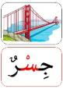  1يعرض المعلم الصور التالية على المتعلمين أو يكتب كلمات تحتوي الحرف في مواضع مختلفة:  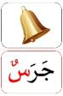  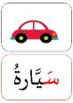  - مطالبة المتعلم بتسمية ما يلاحظ في كل صورة  - تجريد وتقطيع الحرف من الكلمات في أشكال مختلفة حسب موقعه من الكلمة .  - كتابة الحرف ملونا أسفل الكلمة من طرف الأستاذ.  2 التدريب على الكتابة:  - انطلاقا من المواضع السابقة، يكتب الأستاذ النموذج على السبورة، أو ما يراه الأستاذ مناسبا:  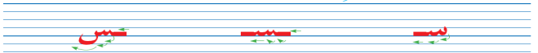  - ضبط نقطة البداية والنهاية ومسار القلم عند كتابة الحرف.  - قراءة النموذج من طرف الأستاذ فالمتعلمين.  - يشرح الأستاذ كيفية كتابة حرف على الفضاء أو على سطح الطاولات أو على الرمل والملح إذا توفر  - مطالبة المتعلمين بكتابته على الفضاء.  - -مطالبة المتعلمين بتشكيل الحرف بالعجينة على الألواح تمهيدا للكتابة.  - مطالبة المتعلمين بكتابة الحرف على الألواح.  - مطالبة المتعلمين بكتابة الحرف بقلم الرصاص على كراس المحاولة أو ورقة عمل مجهزة مسبقا  - يراعي الأستاذ المبادئ الآتية في تعليم وتعلم الكتابة الوضوح التدريب والممارسة التناسق الاسترسال. |  | يلاحظ  يتعرف على رسم الحرف  يتعرف على شكل الحرف في مواضعه الثلاث  يكتب الحرف في الفضاء  يشكل بالعجينة ويكتب على اللوحة
التدريب والاستثمار | 3الكتابة على كراريس القسم:  يشرح الأستاذ مقاييس الحرف ويطالب المتعلمين بكتابته وفق النموذج المرفق على الكراس.  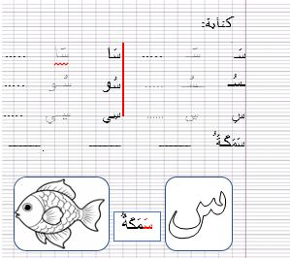  .متابعة تقويمية ومرحلية لإنجاز المتعلمين ومعالجتهم آنيا.  .تشجيع الإنجازات الجيدة وتثمينها لبث روح المنافسة.  .دعوة المتعلمين إلى الاعتناء والحفاظ على ورقة الكراس. |  | يرسم الحرف محترما الاتجاهات والمقاييس  على كراس القسم

ت
كتابة:
سَا .....

سَـ .....

ا
سَـ
سَـ

سُـو .....

و
سُـ
ـسُـ .....

ـسُـ

سِـي .....

سِ ......

سِ
ـي
سِـ

ُ
كَـ
سَمَـــةُ
ــــــ ــــــ ــــــ

رَّا
.



ُ
سَمَكَةُ

كتابة:
تتت
كتابة:
سَا .....

سَـ .....

ا
سَـ
سَـ

سُـو .....

و
سُـ
ـسُـ .....

ـسُـ

سِـي .....

سِ ......

سِ
ـي
سِـ

ُ
كَـ
سَمَـــةُ
ــــــ ــــــ ــــــ

رَّا
.

ُ
سَمَكَةُ

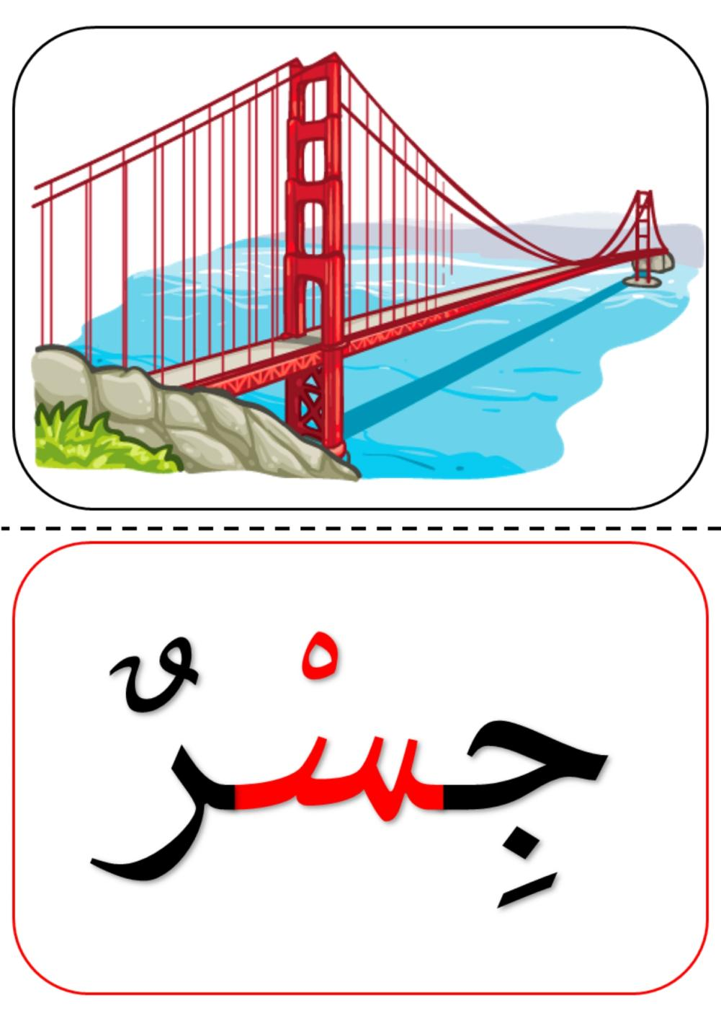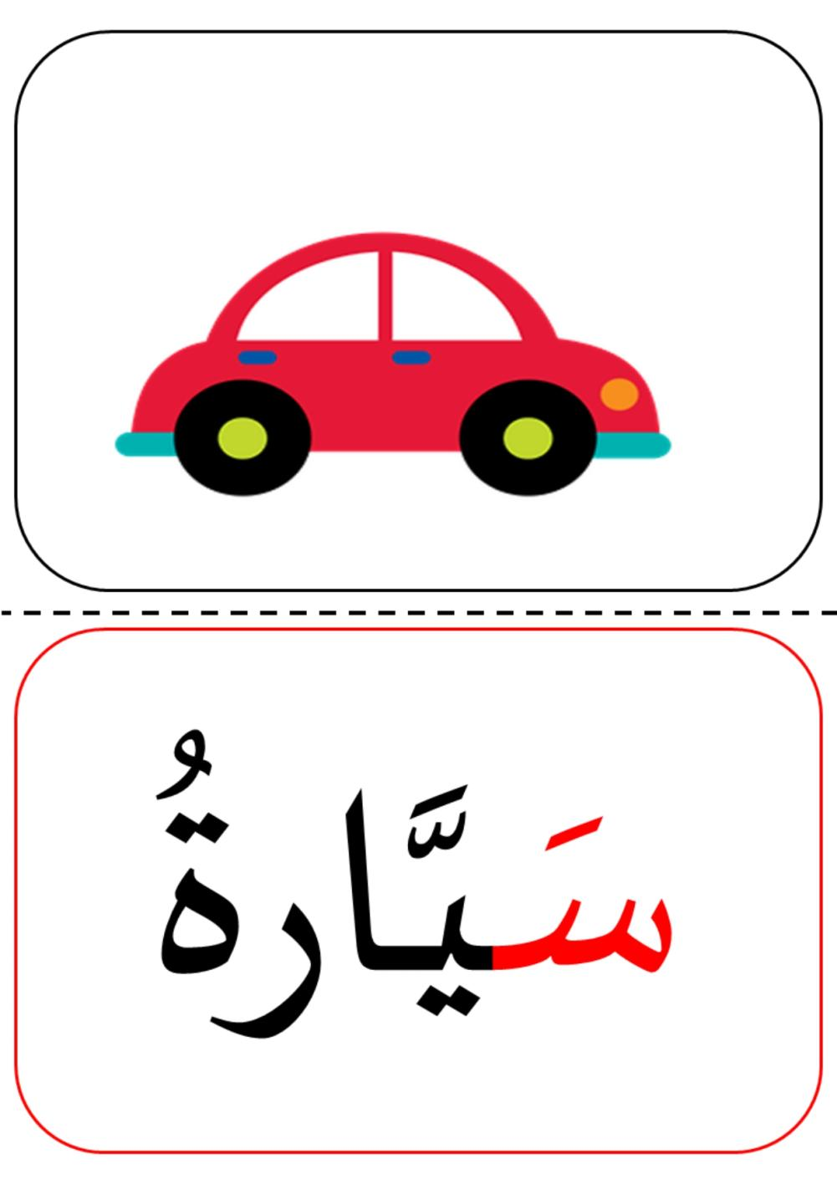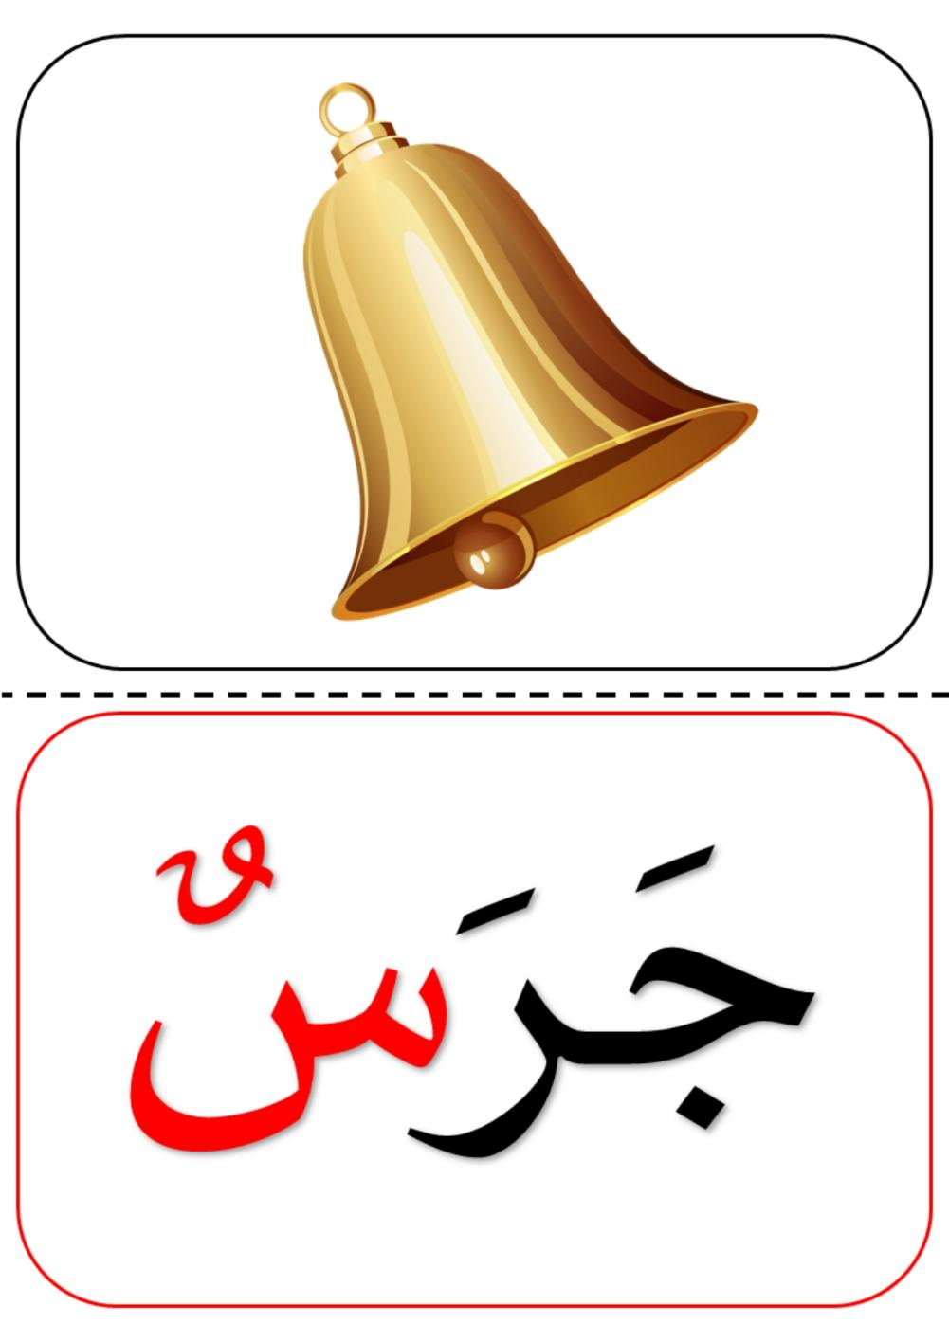
المقطــــع التعلّمــي :03 العائلة والقرية |  |  | الفوج : السنة الأولى ابتدائي
الميدان : فهم المكتوب |  |  | الأسبوع : 03
النشاط : محفوظات |  |  | الحصة :06+08
الــمحــتــوى : رفيقي الأرنب |  | المدة: 30د
الهدف التعلمي: يقرأ أبيات المحفوظة قراءة جهرية إجمالية، يحفظ البيت الثالث باللحن ويستظهره
الـمـراحل | الوضعيات التعليمية التعلّمية والنشاطات المقترحة |  |  | المؤشرات
مرحلة الانطلاق | - ماهي الحيوانات الّتي شاهدها أحمد عندما زار القرية؟  - اذكر حيوانات أخرى تعرفها.  - هل تحب الأرانب؟ |  |  | يجيب عن الأسئلة
مرحلة بناء التعلمات | يطلب الأستاذ من المتعلمين فتح الكتاب صفحة 58 والتعبير عن الصورة.  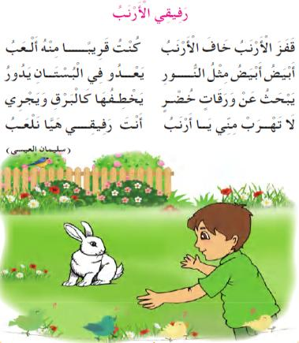  ◄يسأل الأستاذ ماذا تشاهد في الصورة ؟  ◄أين يعيش الأرنب؟ وما هو غذاءه؟  ◄ لماذا هرب الأرنب من الولد؟ - ماذا طلب الولد من الأرنب؟  ◄يقرأ الأستاذ الأنشودة كاملا باللحن.  ◄يعيد قراءة المقطع 3 ثم قراءات قراءات جماعية وفردية من طرف المتعلمين .  ◄المحو التدريجي للمقطع 3 ومطالبة التلاميذ بالأداء رديا وجماعيا. |  |  | يلاحظ  يعبر  ويجيب  يسمع  يقرأ  يحفظ
التدريب  والاستثمار | قراءة أخيرة من طرف الأستاذ مع التلحين.  قراءات فردية وجماعية من طرف المتعلمين للمقطع 3 مع التلحين.  الحصة الثانية و الثالثة تخصص للاستظهار والتحفيظ. |  |  | يسمع  يقرأ

المقطــــع التعلّمــي :03 العائلة والقرية |  | الفوج : السنة 10 ابتدائي
الميدان : فهم المكتوب |  | الأسبوع :03
النشاط : تطبيقات |  | الحصة :09
الــمحــتــوى : حرف السين |  | المدة : 1سا
الهدف التعلمي: يثبت حرف السين ويقرأه في كلمات مع جميع الحركات في وضعيات مختلفة.
الـمـراحل | الوضعيات التعليمية التعلّمية والنشاطات المقترحة |  | المؤشرات
مرحلة الانطلاق | - يكتب المتعلم على اللّوحة: سا/ سو/ سي............  - يقرأ المتعلم حرف. السين الحركات القصيرة والطويلة. .(سَـ سُـ سِـ.. سا سو سي )  - قراءة الحرف السين على سبورة الحروف. |  | يوظف مكتسباته
مرحلة بناء التعلمات | ◄ يكتب الأستاذ الكلمات الآتية على السبورة:  ضرس  مسبح  سلحفاة  ◄قراءة الكلمات من طرف الأستاذ ثم المتعلمين بالتصفيق ثم تجزئها إلى مقاطع صوتية.  سلـ/حـ/فا/ة مسـ/بـــ/ح ضر/س  ◄يحدد المتعلم الحرف في كل كلمة (أول – وسط – آخر الكلمة)  ◄يطلب الأستاذ من المتعلمين إغماض أعينهم ثم يحذف حرف السين من كل كلمة .  . ــــــلحفاة مــ . ـــــبح ضر .  - يطلب الأستاذ من المتعلمين كتابة الصوت الناقص على الألواح.  - ممارسة مهارة الوعي الصوتي على الكلمات : التشويش _ تركيب _ تصنيف .....  - التشويش كتابة كلمة (فستان) مشوشة في شكل بطاقات تحمل حروفا ، والمتعلمون يقومون بترتيبها.  - . تركيب: كلمات انطلاقا من مقاطع صوتية مرتبة أو غير مرتبة : مـ ـسـ ر و ر / يا/ ةٌ / ر أو تعطى على شكل بطاقات ثم المتعلم يربط بينها  - .تصنيف: حسب موقع الأصوات (بداية، وسط، آخر الكلمة)  - رصد القافية: قراءة كلمات لها نفس القافية وأخرى دخيلة: كأس –حقل– جرس  - الإضافة: إضافة السين =نور/نسور  - تذكير: مطالبة المتعلمين بقراءة حرف العين مع جميع الحركات (الطويلة والقصيرة):  - يملي المعلم صوتا ويطالب المتعلمين بكتابته على الألواح: سو – سَ – سِي – سٌ- مسمار – سراج - لباس |  | يقرأ  ويكتب ويثبت
التدريب والاستثمار | على دفتر الأنشطة ص 24 يقرأ الأستاذ التعليمة وشرح طريقة العمل مع مراقبة وتوجيه المتعلمين  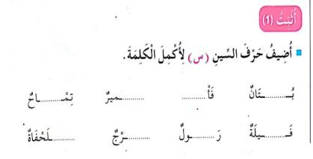  ينجز فرديا يليه التصحيح الجماعي عل السبورة |  | ينجز ثم يصحح تصحيح فردي وجماعي

المقطــــع التعلّمــي :03 العائلة والقرية |  | الفوج : السنة 10 ابتدائي
الميدان :فهم المكتوب |  | الأسبوع :03
النشاط : قراءة- أكتشف |  | الحصة :10
الــمحــتــوى : حرف الشين |  | المدة : 01سا
الهدف التعلمي: يكتشف ويقرأ حرف الشين معزولا وفي كلمات بالارتكاز على مهارات الوعي الصوتي الخطي
الـمـراحل | الوضعيات التعليمية التعلّمية والنشاطات المقترحة |  | المؤشرات
مرحلة الانطلاق | يقرأ حرف الشين مع الحركات الطويلة والقصيرة والتنوين.و مطالبتهم بكتابته على الألواح.  يسأل الأستاذ : يسأل الأستاذ : الجد سيغرس الفسائل الصغيرة ، وأحمد ماذا يفعل ؟ ماذا قال له الجد ؟ |  | يتذكر ويجيب
مرحلة بناء التعلمات | استخراج الجملة وتقطيعها واكتشاف الحرف وقراءته في وضعيات مختلفة  -1- الوعي الصوتي: المرحلة الأولى شفويا  - ماذا طلب الجد من أحمد؟ أنت ستسقي شجيرة الليمون  على مستوى الجملة: قراءة الجملة من طرف الأستاذ فالمتعلمين شفويا.  - .التركيب: تشويش الكلمات داخل الجملة  - .استبدال: كلمات بكلمات أخرى من اقتراح التلميذ أو الأستاذ: استبدال الليمون ب الرمان/ شجيرة ب فسيلة ...  - .إضافة: كلمة الصغيرة  - .التمييز : كم كلمة في هذه الجملة ؟ تحديد عدد كلمات الجملة كلمات4، ومكانها الأولى ,الثانية بالتصفيق أو غيرها  - .حذف: محو الكلمات وصولا إلى الكلمة المستهدفة شجيرة مع قراءتها فرديا وجماعيا  على مستوى الكلمة: ممارسة مهارات الوعي الصوتي على الكلمة شفويا.  - .تمييز عدد المقاطع المكونة للكلمة عن طريق النقر الدق المشي، التصفيق أو الإشارة شـُ / جَيـْ /ر/ة وفي النّهاية يرصد عدد المقاطع. 4 مقاطع حذف المقطع 2/ 3/ 4/ ويبقي على المقطع 1  ش  من هو صديقنا الجديد اليوم؟ حرف الشين - هيا نرحب به  - .التقطيع الصوتي للمفردة بالضغط على الصوت المقصود أو تلوينه  - .العزل:ما الصوت الأول في كلمة:شارع/شجرة/شعر تجريد الصوت من الحركة ونطقه ساكنا ثم بجميع الحركات  - .تصنيف: حسب موقع الأصوات (بداية، وسط، آخر الكلمة) المطالبة بإتيان كلمات لها نفس القافية إن أمكن  - .الحذف: إزالة مقاطع صوتية لإدراك أهمية الصوت. كيف تصبح كلمة شمال/ بدون الصوت ش / مال  - .تركيب: كلمات انطلاقا من مقاطع صوتية مرتبة أو غير مرتبة : شا/ـة/ن/ حـ ش/ب/ك/ة ط/ي/شر  - .الإضافة: تشكيل كلمة جديدة بإضافة مقطع صوتي للكلمة الجديدة: أضف المقطع ـشـ إلى الكلمة باب: شباب.  - .تعويض: مقطع صوتي بآخر داخل الكلمة لتكوين كلمة جديدة: أستبدل د/ش بـ في كلمة دموع/شموع  - .التفيء :ما الكلمة التي تنتهي بصوت مختلف عن الصوت التي انتهت به الكلمات الأخرى : مرش / حجر / قماش.  - التطابق الصوتي الخطي تدوين الجملة : أنت ستسقي شجيرة الليمون على السبورة. مع تلوين الحرف دون الإشارة إليه  - القيام بنفس الخطوات السابقة على مستوى الجملة. (تحليل الجملة إلى كلمات والكلمات إلى مقاطع صوتية  - التعرف على اسم الحرف (الشين)، والترحيب به بأنشودة أو ما يراه الأستاذ مناسبا.  - التعرف على رسم الحرف في مواقع مختلفة وقراءته مع جميع الحركات. ممارسة المهارات السابقة على الكلمة  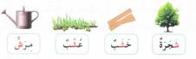  - يعرض المعلم صورا وكلمات تتضمن حرف الشين : الكتاب ص 55 ثم يطالب المتعلمين بقراءتها |  | يجيب  يقرا  يرتب  يستبدل يحذف  يحدد  يميز  يقطع صوتيا  يرصد القافية  يعزل  يصنف  يحذف  يركب  يضيف  يستبدل  يتعرف  يتعرف على الحرف ورسمه
التدريب والاستثمار | - طرح لغز حول أحد الأشياء التي تتضمن حرف الشين  - مطالبة التلاميذ بإتيان كلمات تحتوي حرف الشين في مواضع مختلفة مع تحديد موقعه. |  | ينتج كلمات
المقطــــع التعلّمــي :03 العائلة والقرية |  | الفوج : السنة 10 ابتدائي
الميدان : التعبير الكتابي |  | الأسبوع :03
النشاط : كتابة |  | الحصة :11
الــمحــتــوى : حرف الشين |  | المدة : 30د
الهدف التعلمي: يكتب حرف الشين كتابة صحيحة بالمقاييس والحركات في وضعيات مختلفة
الـمـراحل | الوضعيات التعليمية التعلّمية والنشاطات المقترحة |  | المؤشرات
مرحلة الانطلاق | من هو ضيفنا لنهار اليوم ؟  هاتوا كلمات فيها حرف الشين  يقرأ المتعلم حرف الشين مع الحركات القصيرة و الطويلة |  | يقرأ  يجيب
مرحلة بناء التعلمات | 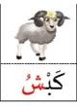  1يعرض المعلم الصور التالية على المتعلمين:  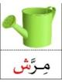  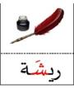  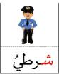  - مطالبة المتعلم بتسمية ما يلاحظ في كل صورة  - تجريد وتقطيع الحرف من الكلمات في أشكال مختلفة حسب موقعه من الكلمة .  - كتابة الحرف ملونا أسفل الكلمة من طرف الأستاذ.  2 التدريب على الكتابة:  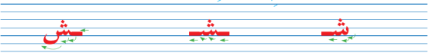  - انطلاقا من المواضع السابقة، يكتب الأستاذ النموذج على السبورة، أو ما يراه الأستاذ مناسبا:  - ضبط نقطة البداية والنهاية ومسار القلم عند كتابة الحرف.  - قراءة النموذج من طرف الأستاذ فالمتعلمين.  - يشرح الأستاذ كيفية كتابة حرف على الفضاء أو على سطح الطاولات أو على الرمل والملح إذا توفر  - مطالبة المتعلمين بكتابته على الفضاء.  - -مطالبة المتعلمين بتشكيل الحرف بالعجينة على الألواح تمهيدا للكتابة.  - مطالبة المتعلمين بكتابة الحرف على الألواح.  - مطالبة المتعلمين بكتابة الحرف بقلم الرصاص على كراس المحاولة أو ورقة عمل مجهزة مسبقا  - يراعي الأستاذ المبادئ الآتية في تعليم وتعلم الكتابة الوضوح التدريب والممارسة التناسق الاسترسال. |  | يلاحظ  يتعرف على رسم الحرف  يتعرف على شكل الحرف في مواضعه الثلاث  يكتب الحرف في الفضاء  يشكل بالعجينة ويكتب على اللوحة
التدريب والاستثمار | 3الكتابة على كراريس القسم:  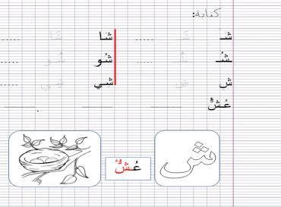  يشرح الأستاذ مقاييس الحرف ويطالب المتعلمين بكتابته وفق النموذج المرفق على الكراس.  .متابعة تقويمية ومرحلية لإنجاز المتعلمين ومعالجتهم آنيا.  .تشجيع الإنجازات الجيدة وتثمينها لبث روح المنافسة.  .دعوة المتعلمين إلى الاعتناء والحفاظ على ورقة الكراس. |  | يرسم الحرف محترما الاتجاهات والمقاييس  على كراس القسم
تت
كتابة:
شَا .....

شَـ .....

شَـ
ا
شَـ

ـشُـ
شُـو .....

و
شُـ
ـشُـ .....

ُ
شِ ......

شِـي .....

شِ
ـي
شِـ

عُـشُّ
ُ
ــــــ ــــــ ــــــ

رَّا
.



ُ
عُـشُّ

كتابة:
تتتت
شَا .....

شَـ .....

شَـ
ا
شَـ

ـشُـ
شُـو .....

و
شُـ
ـشُـ .....

ُ
شِ ......

شِـي .....

شِ
ـي
شِـ

عُـشُّ
ُ
ــــــ ــــــ ــــــ

رَّا
.

ُ
عُـشُّ

ت

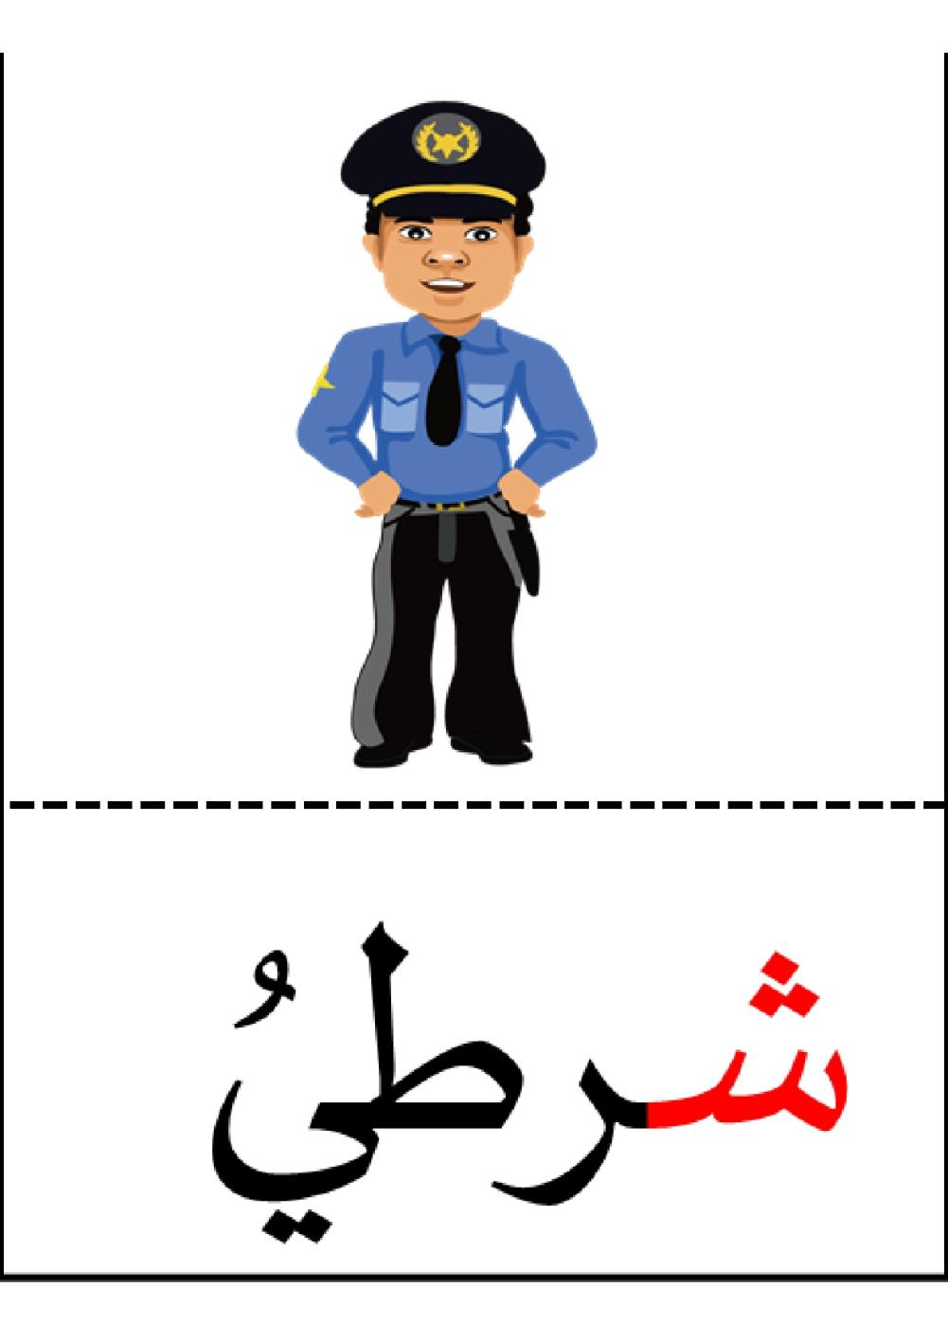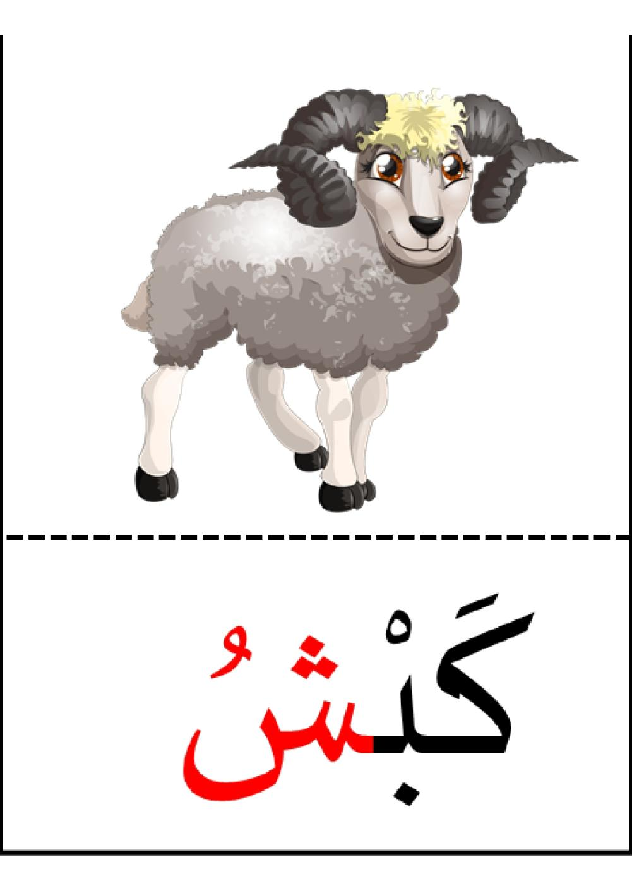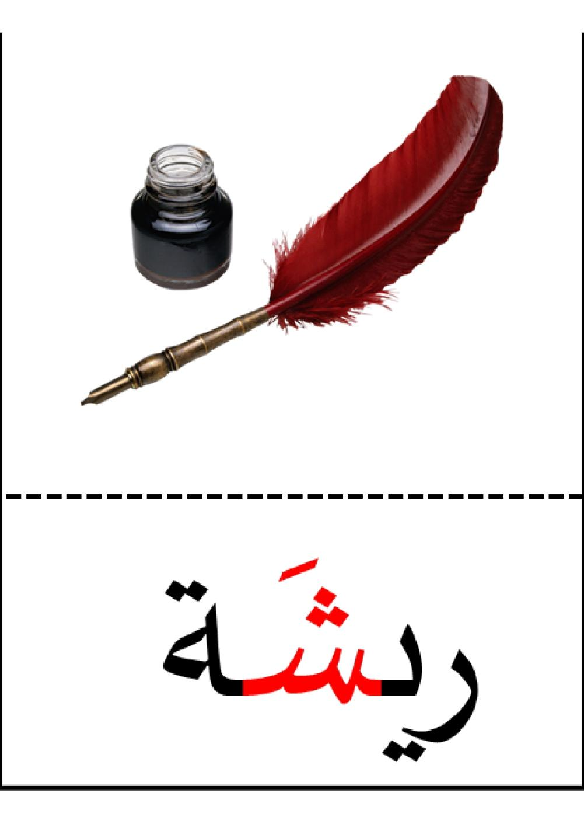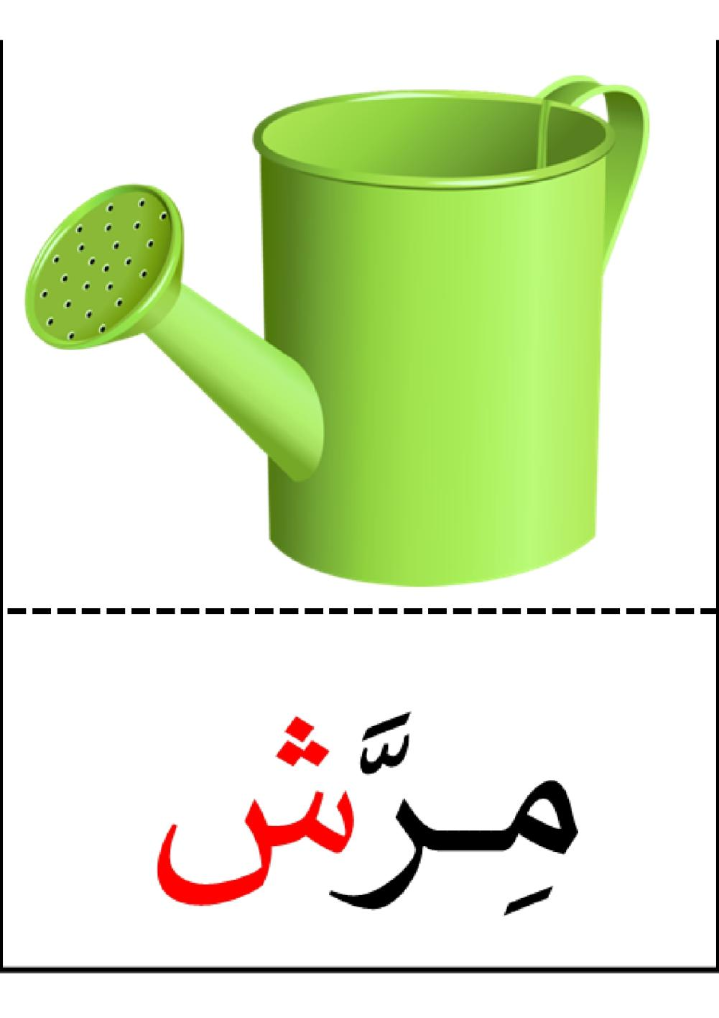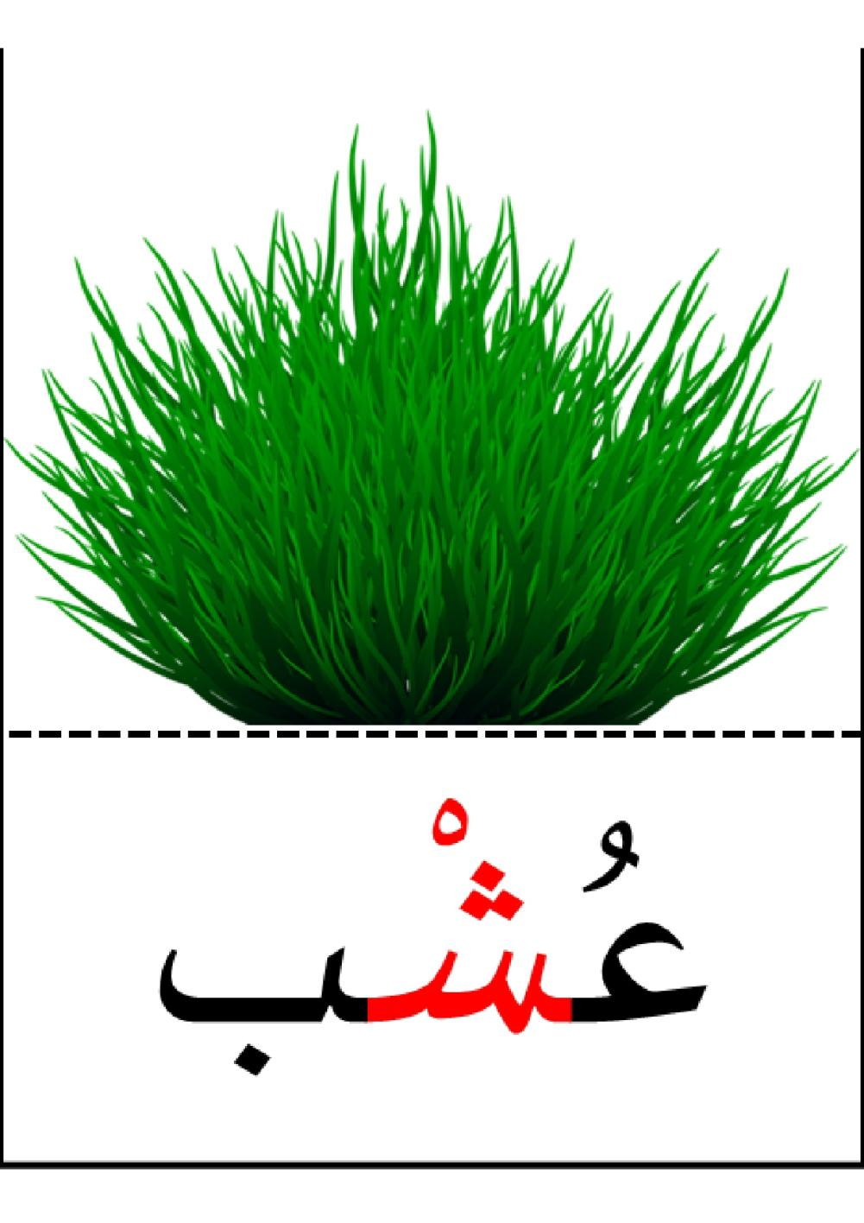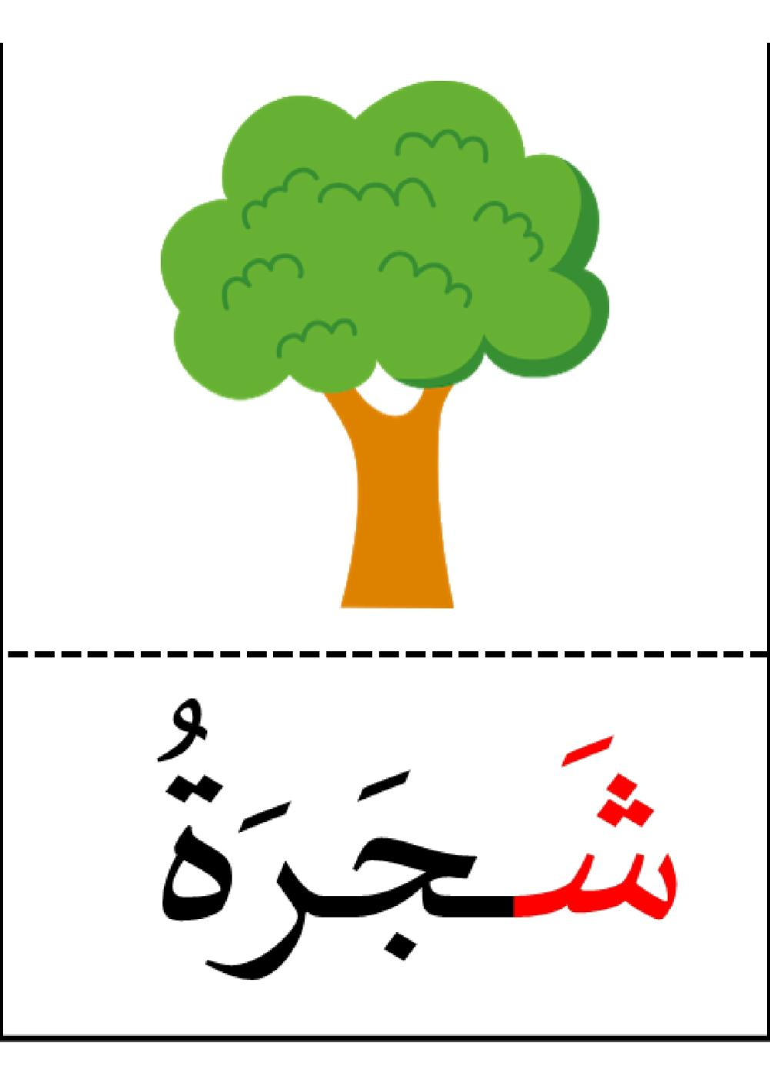
المقطــــع التعلّمــي :03 العائلة والقرية |  | الفوج : السنة 10 ابتدائي
الميدان : فهم المكتوب |  | الأسبوع :03
النشاط : تطبيقات |  | الحصة :12
الــمحــتــوى : حرف الشين |  | المدة : 1سا
الهدف التعلمي: يثبت حرف الشين ويقرأه في كلمات مع جميع الحركات في وضعيات مختلفة.
الـمـراحل | الوضعيات التعليمية التعلّمية والنشاطات المقترحة |  | المؤشرات
مرحلة الانطلاق | - يطلب المعلم من التلاميذ رسم الحرف الشين على الألواح  - مطالبة المتعلمين بالإتيان بكلمات تحوي حرف الشين وتدوينها على السبورة مع الإشارة في كل مرة إلى موقعه في الكلمة . يكتب الحرف على اللوحة ( شا – شو – شي ) |  | يوظف مكتسباته
مرحلة بناء التعلمات | ◄يكتب الأستاذ الكلمات الآتية على السبورة:  شمس  ريشة  خفاش  ◄قراءة الكلمات من طرف الأستاذ ثم المتعلمين بالتصفيق ثم تجزئها إلى مقاطع صوتية.  شمـ/س ريـ/شـ/ـة خفـ/فا/ش  ◄يحدد المتعلم الحرف في كل كلمة (أول – وسط – آخر الكلمة)  ◄يطلب الأستاذ من المتعلمين إغماض أعينهم ثم يحذف حرف الميم من كل كلمة .  . ــــــمس ريـــ . ـــــشة خفا .  - يطلب الأستاذ من المتعلمين كتابة الصوت الناقص على الألواح.  - ممارسة مهارة الوعي الصوتي على الكلمات : تشويش _ العزل _ التعويض .....  العزل: يسأل الأستاذ ماهو الصامت المشترك في الكلمات: شمس–شعر– شارع يجيب ش  رصد القافية: قراءة كلمات لها نفس القافية وأخرى دخيلة: كبش –فسائل – جيش  الحذف: يكتب الأستاذ كلمة أشجار ثم يحذف مقطع أش تصبح الكلمة جار ويطلب من المتعلمين قراءتها مطالبة المتعلمين بقراءة حرف العين مع جميع الحركات (الطويلة والقصيرة):  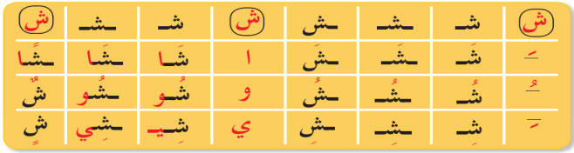  يملي المعلم صوتا ويطالب المتعلمين بكتابته على الألواح: شو –شَ – شِــي – شٌ – شارع – عشرة - ريش |  | يقرأ  ويكتب ويثبت
التدريب والاستثمار | 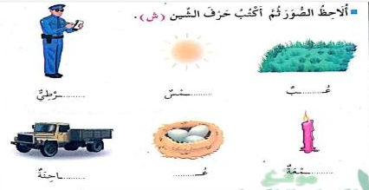  على دفتر الأنشطة ص24 يقرأ الأستاذ التعليمة وشرح طريقة العمل مع مراقبة وتوجيه المتعلمين  ينجز فرديا يليه التصحيح الجماعي عل السبورة |  | ينجز ثم يصحح تصحيح فردي وجماعي
المقطــــع التعلّمــي :03 العائلة والقرية |  | الفوج : السنة 10 ابتدائي
الميدان : التعبير الكتابي |  | الأسبوع :03
النشاط : إملاء |  | الحصة :13
الــمحــتــوى : حرف السين وحرف الشين |  | المدة : 30د
الهدف التعلمي: يثبت رسم الحرفين السين والشين
الـمـراحل | الوضعيات التعليمية التعلّمية والنشاطات المقترحة |  | المؤشرات
مرحلة الانطلاق | - مطالبة المتعلمين بكتابة حرف السين على اللوحة مع بعض الحركات.  - مطالبة المتعلمين بكتابة حرف الشين على اللوحة مع بعض الحركات. |  | يكتب
مرحلة بناء التعلمات | إملاء منظور لتثبيت رسم الحرفين س _ ش  - يكتب المتعلمون ما يملى عليهم بمراعاة التذكر والاسترجاع لصورة الكلمة وفق الأشكال التالية:  التذكر السماعي  - مطالبة المتعلمين بالإتيان بكلمات تحتوي على الحرفين، أو من اختيار الأستاذ.  - إسماع الكلمة عدة مرات من طرف الأستاذ مع شرح مدلولها إن كانت جديدة.  التذكر البصري  - كتابة الكلمة على السبورة من طرف الأستاذ ومطالبة المتعلمين بملاحظتها جيدا.  شمس – مشمش – سميد – شراب - بشرة  التذكر النطقي  - قراءة الكلمة المدونة على السبورة من طرف المتعلمين.  التذكر الحركي  - كتابة الكلمة المقروءة من طرف المتعلمين في الفضاء على الطاولة على اللوحة.  - يذكر الأستاذ المتعلمين بالجلسة الصحيحة وكيفية مسك القلم ووضع الكراس.  - يطلب المعلم التمعن في الكلمة ثم يخفيها ثم يطالبهم بكتابة ما يملى عليهم على الألواح أو كراريس القسم.  - القيام بالعمل مع مجموعة من الكلمات التي تتضمن الحرفين. |  | يجيب  يلاحظ  يقرأ  يكتب في الفضاء  الألواح  يكتب على الكراس أو اللوحة
التدريب والاستثمار | - يقارن المتعلم ما كتبه على الكراس بما هو مكتوب على السبورة  - يتتبع الأستاذ تصحيح المتعلمين بهدف التوجيه والمساعدة.  - تشجيع الإنجازات الجيدة وتثمينها لبث روح المنافسة |  | يقارن ويصحح

المقطــــع التعلّمــي :02 الـعائلة والمدرسة |  | الفوج : السنة 10 ابتدائي
الميدان : التعبير الكتابي |  | الأسبوع :03
النشاط : إدماج |  | الحصة :14
الــمحــتــوى : حرف السين وحرف الشين |  | المدة : 1سا
الهدف التعلمي: يدمج مكتسباته لحل وضعيات مختلفة .
الـمـراحل | الوضعيات التعليمية التعلّمية والنشاطات المقترحة |  | المؤشرات
مرحلة الانطلاق | - ما الحروف التي تعرفنا عليها ؟ يقرأ المتعلم حرفا الجيم و الحاء من سبورة الحروف(كتاب اللغة ص46 ص47) مع جميع الحركات _ مطالبة المتعلمين بكتابة حرف الجيم وحرف الحاء على اللوحة بالتنوين. |  | يكتب
مرحلة بناء التعلمات | النشاط1:جماعي -تشكيل أفواج من 4 تلاميذ ولكل فوج قائد وتوزع بطاقات الحروف على الأفواج  تعليق الصور التالية مشوشة وتوزيع البطاقات التالية على الأفواج ومطالبة كل فوج بوضعها تحت الصورة المناسبة (سماء سنبلة فسائل فأس- شجرة –خشب –عشب –مرش)  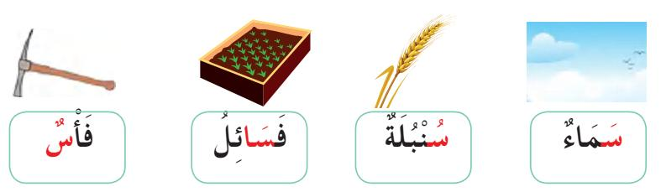  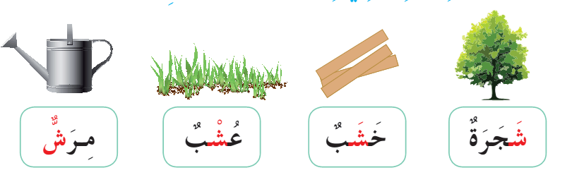  والفائز من يرتبها بشكل صحيح.  النشاط 2: فردي "لعبة أقرأ وأتقدّم نحو البطاقة"  - يعلّق المعلّم مجموعة من الكلمات تدريجيّا، كلّ من يقرأ الكلمة أوّلا يتقدّم خطوة نحو بطاقة الاستحسان : مسلم – مشمش – عشب – سراج – مدرسة _ تمساح _ جرس _ رحيل _ عشب ....  - وزع الأستاذ المهام على التلاميذ لتزيين القسم ، فماذا قال لكل واحد؟ ........تلصق الصور /.....تنظمين المتحف/........ تساعد زميلك في تغليف الطاولات /أنتَ ......................./ أنتِ .........................  - أنصت إلى المعلّم عندما تسمع حرف السّين ارفع اللّون الأحمر وعندما تسمع حرف الشين ارفع اللّون الأخضر وعندما تسمع الحرفين ارفعهما معا.  - أكمل بالحرف الناقص - أربط :  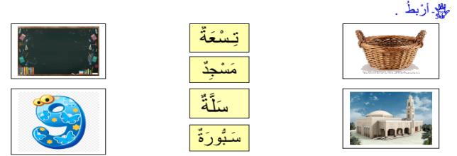  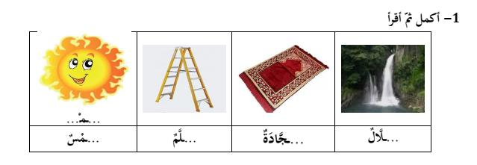 |  | يقرأ  يضع الكلمة في مكانها المناسب  يفهم التعليمة  وينجز المطلوب منه
التدريب والاستثمار | 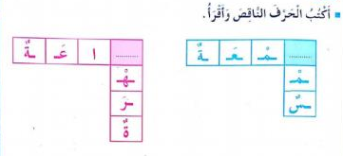  يطلب الأستاذ من التلاميذ فتح الكتب  صفحة 25 وإنجاز التمرين .  - الإنجاز الفردي ثم التصحيح الجماعي  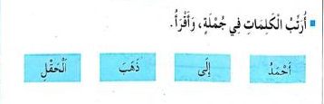  - يشكّل المعلّم قطارين (حرف السين وحرف الشين)  - يطلب من كل تلميذ تقديم كلمة تشمل أحد الحرفين  - ليركب في القطار. |  | يذكر الحرف الناقص ويرتب  يوظّف الحروف الّتي درسها في إنتاج كلمات
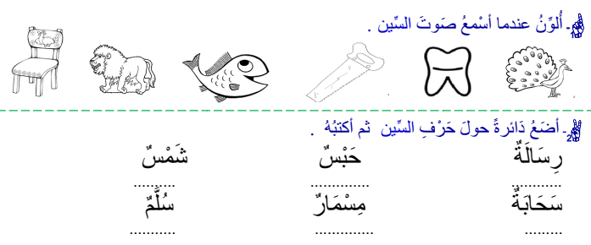

___________________________________

___________________________________

المقطــــع التعلّمــي : 02 |  | الفوج : السنة الأولى ابتدائي
الميدان : مبادئ أوّلية في العقيدة والعبادات |  | الأسبوع : 11
النشاط : تربية إسلامية |  | الحصة : 01+02+03
الــمحــتــوى : اطهر مكاني |  | المدة: 90د
الهدف التعلمي: يعتني بطهارة جسمه وثوبه والمكان الذي يعيش فيه
الـمـراحل | الوضعيات التعليمية التعلّمية والنشاطات المقترحة |  | الـمـراحل
مرحلة الانطلاق | يدخل الأستاذ القسم ويضرب سلة المهملات برجله  يترك التلاميذ في حيرة يسأل هل نستطيع أن ندرس والمكان غير نظيف؟ ماذا نفعل؟  يقوم التلاميذ بجمع الأوراق وتنظيف المكان. |  | مرحلة الانطلاق
مرحلة بناء التعلمات | ألاحظ وأعبر: يطلب الأستاذ فتح الكتاب وملاحظة الصور الموجودة في ص 68 والتعبير عنها.  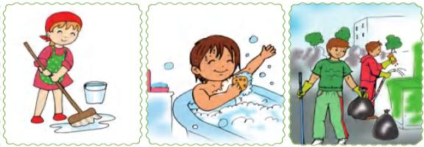  الصورة الأولى ماذا تغسل البنت؟ لماذا تنظف بيتها؟ من منكم ينظف غرفته؟  الصورة الثانية ماذا يفعل الطفل؟  هل أنت أيضا تستحم؟ لماذا يجب علينا الاستحمام؟  الصورة الثالثة ماذا يفعل هؤلاء الأشخاص؟  لماذا يقومون بتنظيف المكان؟  ما الذي يفعله كل واحد؟  إذا رأيتم ساحة المدرسة متسخة هل تتعاونون على نظافتها؟  إذا هل يجب فقط أن نعتني بنظافة جسمنا وثيابنا؟  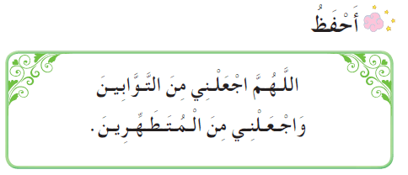 |  | مرحلة بناء التعلمات
التدريب  والاستثمار | شاهدتم طفلا يرمي الأوساخ في الساحة ما الذي تفعله ؟ بماذا تنصحه ؟  كيف نعتني بنظافة المدرسة ونظافة البيت والشارع ؟  الحصة 2و3 تخصص لإنجاز النشاطات المتعلقة بالدرس والاستظهار. |  | التدريب  والاستثمار

المقطــــع التعلّمــي2 |  | الفوج : السنة الأولى ابتدائي
الميدان : تنظيم معطيات |  | الأسبوع : 10
النشاط : رياضيات |  | الحصة : 01+02
الــمحــتــوى : قراءة جدول |  |  | المدة: 90د
الهدف التعلمي: يتعلم قراءة جدول للإجابة عن أسئلة في وضعيات بسيطة
الـمـراحل | الوضعيات التعليمية التعلّمية والنشاطات المقترحة |  |  | الـمـراحل
مرحلة الانطلاق | الحساب الذهني : - يطلب الأستاذ من متعلميه العد تصاعديا أو تنازليا واحدا واحدا إلى20 |  |  | يعد
مرحلة بناء التعلمات | أكتشف : في مدرسة قسمان تحضيريان .الجدول الأتي يمثل تعداد تلاميذ التربية التحضيرية  لاحظ الجدول ثم أكمل :  عدد التلاميذ الحاضرين في الفوج 1 هو:....................  عدد التلاميذ الحاضرين في الفوج 2 هو:....................  عدد الأولاد في الفوج 2 هو:...............  عدد البنات في الفوج 1 هو :...............  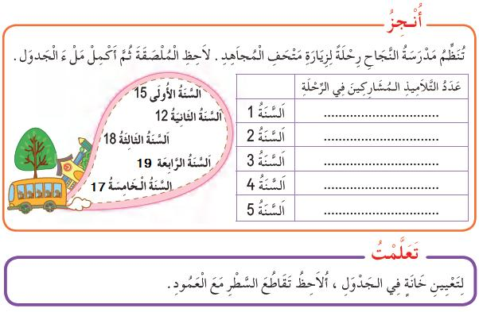عدد البنات في الفوج 2 هو :............... |  |  | يلاحظ ويفهم المطلوب ثم ينجز  يصحح  ينجز المطلوب  يستنتج
  عدد التلاميذ
  عدد البنات | عدد الأولاد | عدد الحاضرين
   |  |  | الفوج 1
   |  |  | الفوج 2
التدريب  والاستثمار | ينجز التمرين 2 صفحة 35 من دفتر الأنشطة الحصة 2 تخصص للدعم والمعالجة |  |  | ينجز ثم يصحح
المقطــــع التعلّمــي2 |  |  | الفوج : السنة الأولى ابتدائي
الميدان : الأعداد والحساب |  |  | الأسبوع : 10
النشاط : رياضيات |  |  | الحصة : 03+04
الــمحــتــوى : الأعداد إلى 19 (2) |  | المدة: 90د
الهدف التعلمي: يستعمل عدد لتعيين رتبة
الـمـراحل | الوضعيات التعليمية التعلّمية والنشاطات المقترحة |  |  | الـمـراحل
مرحلة الانطلاق | يكتب الأستاذ عددا أكبر من 10 وأقل من 20 و يطلب من المتعلمين قراءته مفككا. |  |  | يقرأ ويفكك
مرحلة بناء التعلمات | يفتح المتعلمون الكتاب ص58 يقرأ الأستاذ الوضعية مع الشرح وما يتوجب على المتعلم القيام به  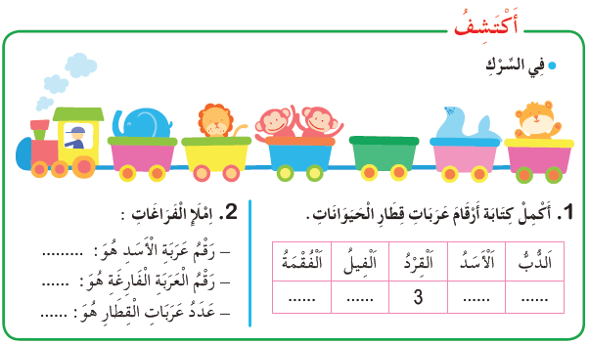مرحلة البحث : يشرع المتعلمون في إنجاز الوضعية يكتفي الأستاذ بالمراقبة والتوجيه  مرحلة المناقشة : تعرض نتائج التلاميذ وتتم المناقشة  مرحلة الحوصلة والتأسيس : المصادقة على النتائج الصحيحة وإقصاء النتائج الخاطئة  التصحيح الجماعي ثم الفردي  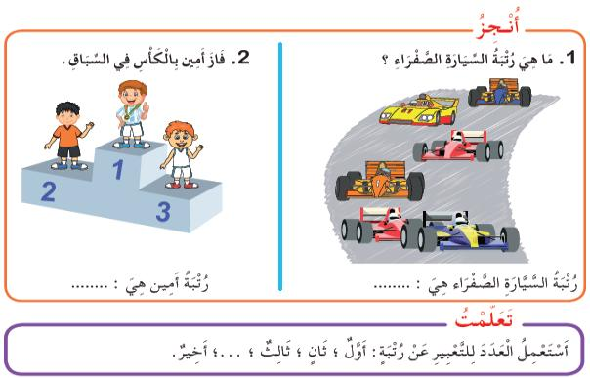 |  |  | يلاحظ ويفهم المطلوب ثم ينجز  يصحح  ينجز المطلوب  يستنتج
التدريب  والاستثمار | 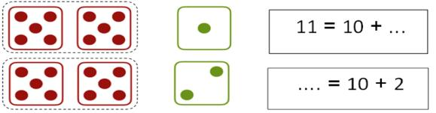  ينجز التمرين على كراس القسم . الحصة 2 تخصص للدعم والمعالجة |  |  | ينجز ثم يصحح
المقطــــع التعلّمــي2 |  |  | الفوج : السنة الأولى ابتدائي
الميدان : الأعداد والحساب |  |  | الأسبوع : 10
النشاط : رياضيات |  |  | الحصة : 05+06
الــمحــتــوى : الأعداد إلى 19 (3) |  | المدة: 90د
الهدف التعلمي: يقارن بين أعداد ويستعمل عبارات ( اكبر من – اصغر من – يساوي)
الـمـراحل | الوضعيات التعليمية التعلّمية والنشاطات المقترحة |  |  | الـمـراحل
مرحلة الانطلاق | 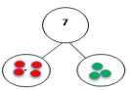  يرسم الأستاذ الشّكل التّالي ويطلب م" المتعلّمين تمثيل مفكوكين محتملين للعدد 7 على الألواح |  |  | يمثل العدد
مرحلة بناء التعلمات | يفتح المتعلمون الكتاب ص58 يقرأ الأستاذ الوضعية مع الشرح وما يتوجب على المتعلم القيام به  مرحلة البحث : يشرع المتعلمون في إنجاز الوضعية يكتفي الأستاذ بالمراقبة والتوجيه  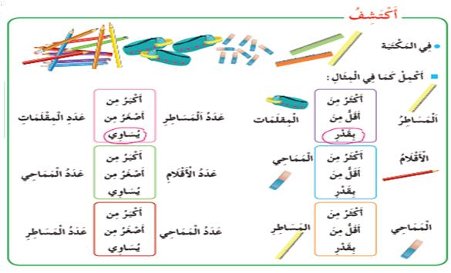  مرحلة المناقشة : تعرض نتائج التلاميذ وتتم المناقشة  مرحلة الحوصلة والتأسيس : المصادقة على النتائج الصحيحة وإقصاء النتائج الخاطئة  التصحيح الجماعي ثم الفردي  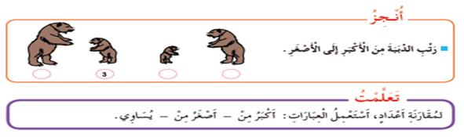 |  |  | يلاحظ ويفهم المطلوب ثم ينجز  يصحح  ينجز المطلوب  يستنتج
التدريب  والاستثمار | ينجز التمرين على كراس القسم . الحصة 2 تخصص للدعم والمعالجة  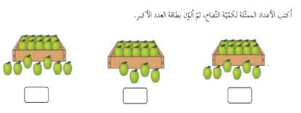 |  |  | ينجز ثم يصحح

الألعاب الرياضياتية |  | الفوج : السنة 10 ابتدائي
الميدان : الفضاء والهندسة |  | الأسبوع :11
طريقة اللعب : فردي |  | الحصة :01
الــمحــتــوى : تكملة النمط |  | المدة : 30د
الهدف التعلمي: تحسين المهارات الحركية الدقيقة للأطفال من خلال التلوين، وتعزيز الثقة بالنفس
الـمـراحل | الوضعيات التعليمية التعلّمية والنشاطات المقترحة
قواعد اللعبة | - يجب على الطفل تلوين كل شكل هندسي في صورة الفيل باللون المحدد له في الدليل العلوي.  - يجب الالتزام بالألوان والأشكال المحدّدة وعدم التلوين عشوائياً.
خطوات اللعبة | 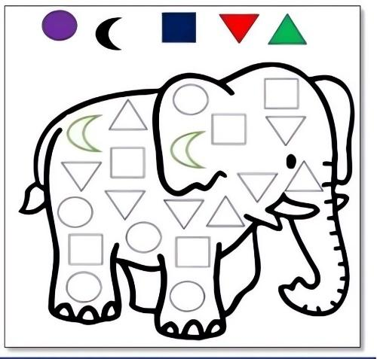  توزيع الوسائل إعداد صورة الفيل والأقلام الملونة .  تحديد الاشكال الهندسية الموجودة بالصورة وتسميتها مربع  دائرة مثلث... وتحديد الاتجاهات الأسفل الأعلى، وتسمية الألوان.  ذكر اسم الحيوان، ماذا يأكل؟ تسمية صغاره... الخ  شرح الهدف من اللعبة وقوانينها للأطفال حيث يقومون بتلوين كل  شكل هندسي على الفيل باللون المحدد.  ينظر اللاعبون إلى الدليل العلوي لتحديد اللون المناسب لكل شكل.  توجيه اللاعبين لبدء تلوين الأشكال باللون المناسب.
التعليمة | "قوموا بتلوين الأشكال الهندسية الموجودة على الفيل  بالألوان المحددة في الدليل العلوي".
العرض والمناقشة | ينتهي العمل بتلصيق أحسن 3 رسومات ملونة في ركن الفنان الصغير بالقسم
التوسع في المفهوم | 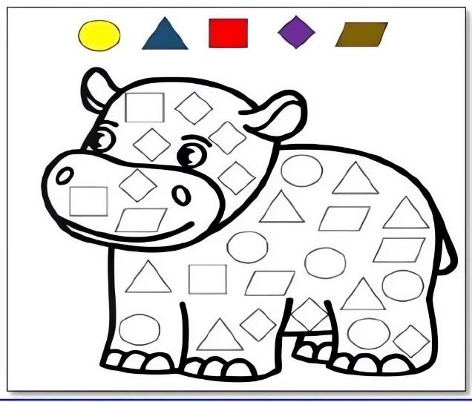  - يتم تكييف اللعبة بطرح نماذج مشابهة أكثر صعوبة  في حالة تمكن اللاعبين من حل اللعبة الأصلية بسهولة والعكس
التقييم | - التركيز على التخمينات الأولية التي يقدمها اللاعبون وتثمينها.  - محو الأشكال واستبدالها بالأرقام، مما يجعل التعلم متعة.  - تسمية الحيوان، ومكان عيشه.  - البحث عن اللاعبين الذين يملكون الملكة الفنية

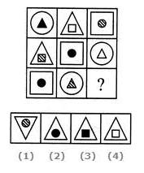

نننننن

نننننن

نننننن

ن

ن

ن

